Практична робота 3. Виконання комбінаторної композиції в об’ємі на основі одного модуля.
Завданням даної практичної роботи є створення об’ємної композиції на основі модуля (фігури з різних матеріалів) в цілісну композицію шляхом її трансформації з площини в задуману цілісну об’ємно-просторову форму.
Метою практичної роботи є – розвинути комбінаторне мислення, зрозуміти і осмислити основні категорії композиції, їх взаємозв’язок і взаємозалежність. Визначити сукупність явищ і фактів, закріпити об’єктивні закономірності комбінаторних побудов, щоб потім, перейшовши до конкретного проектування реальних дизайнерських форм, можна було оперувати цими знаннями (Рис. 5.1).

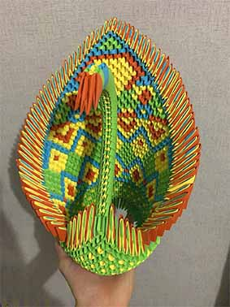
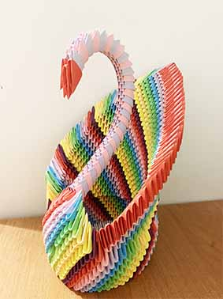
Рис. 5.1 – Зразки №1, 2 виконання практичної роботи «Комбінаторна композиція в об’ємі на основі модуля».

Матеріали та інструменти необхідні для виконання даної практичної роботи: простий олівець 3В, лінійка, ножиці, канцелярський ніж, білий папір щільністю 160 г/м² та 180-250 г/м², картон, дерево, метал, гіпс, полістирол, клей ПВА (канцелярський) середньої консистенції.
Для виконання завдання потрібно знайти таке поєднання геометричних фігур, щоб вони за своїм характером, об’ємом і візуальною вагою складали одне ціле (Рис. 5.2; 5.3).. Кількість і розміри їх підбирають залежно від поставленого завдання, рівня і об’єму розкриття основних категорій композиції та обсягу їх застосування. Добре підібрані розміри геометричних тіл та їх поєднання дають в результаті те або інше композиційне рішення дизайнерського спрямування. Особливо виграшною композиція буде при поєднанні предметів, що різко відрізняються за розмірами.

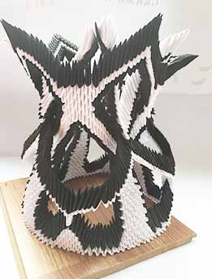
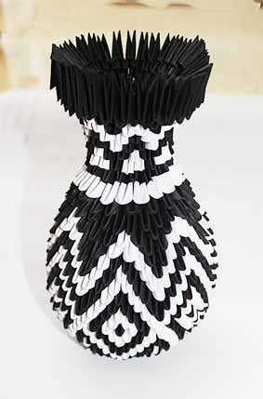
Рис. 5.2 – Зразки №3, 4 виконання практичної роботи «Комбінаторна композиція в об’ємі на основі модуля».

Вивченню особливостей побудови умовних композицій з геометричних фігур потрібно надавати особливу увагу, зокрема детальному вивченню особливостей кожного елемента. Не потрібно, наприклад, компонувати так, щоб основна маса була настільки великою, що робила б непомітною іншу, конструктивно пов’язану з нею форму малого об’єму (Рис. 5.3). Об’єми найкраще поєднуються за одним загальним напрямком руху або взаємно перпендикулярно. Коли скомпонована статична група має занадто слабку опору, то цінність конструкції знижується. Нестійка похила конструкція може бути неконструктивною, якщо в ній не дотримано законів рівноваги.
Пошук комбінаторного об’ємно-просторового елемента може базуватися на основі будь-якого геометричного тіла: циліндра, куба, кулі, паралелепіпеда та ін.. За допомогою геометричних фігур можна створити цілий ряд різнопланових композиційних рішень, що не мають на початку ніякої практичної основи, але володіють властивостями, які в майбутньому можуть отримати безпосереднє застосування в житті. Позитивний бік таких абстрактних конструктивних рішень в тому, що всі прийоми композиційних рішень можна використовувати для цілей практичного дизайну.

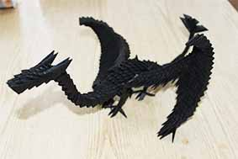
Рис. 5.3 – Зразок №5 виконання практичної роботи
«Комбінаторна композиція в об’ємі на основі модуля».

Крім поєднання різних геометричних тіл в одній композиції, для виконання даного завдання можна використовувати модуль складної геометричної будови. Багаторазово повторивши його і поєднавши між собою, можна утворити об’ємно-просторову комбінаторну композицію. Модуль за конфігурацією повинен бути продуманим, а вузол з’єднання зручним для кріплення інших модулів тієї самої конфігурації, що дозволяє при створенні просторової форми розгалужувати її по горизонталі, вертикалі чи в інших напрямах. Комбінаторний модуль можна виготовляти з дерева, гіпсу або іншого твердого матеріалу, який би дозволяв конструктивно з’єднувати їх між собою.
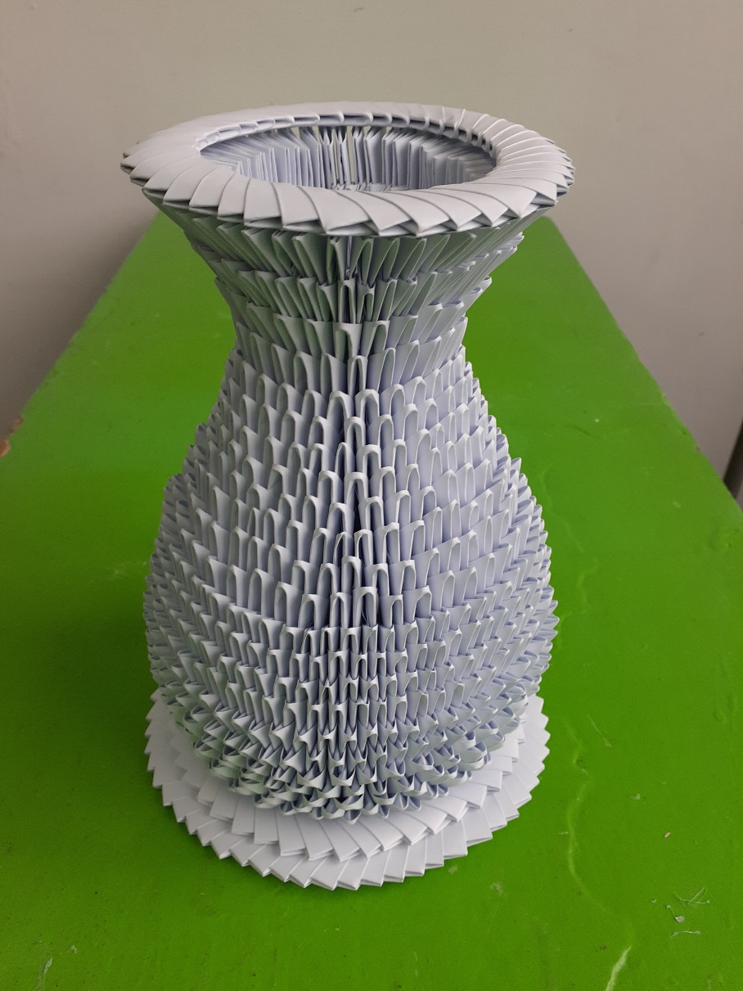

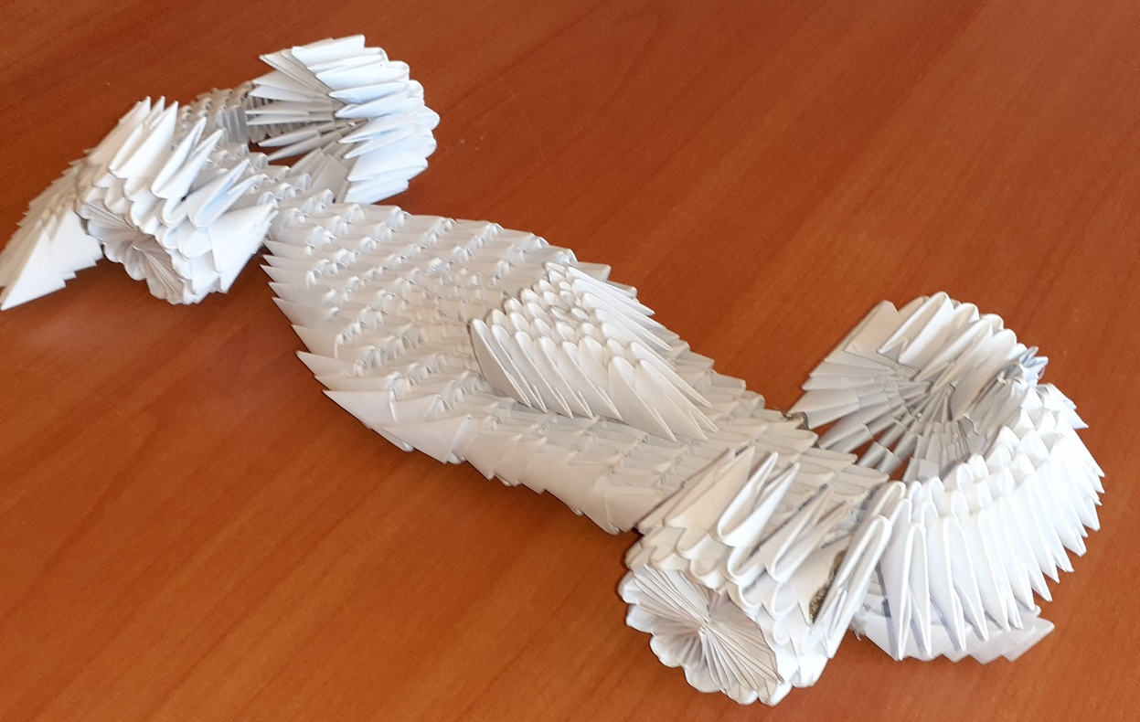

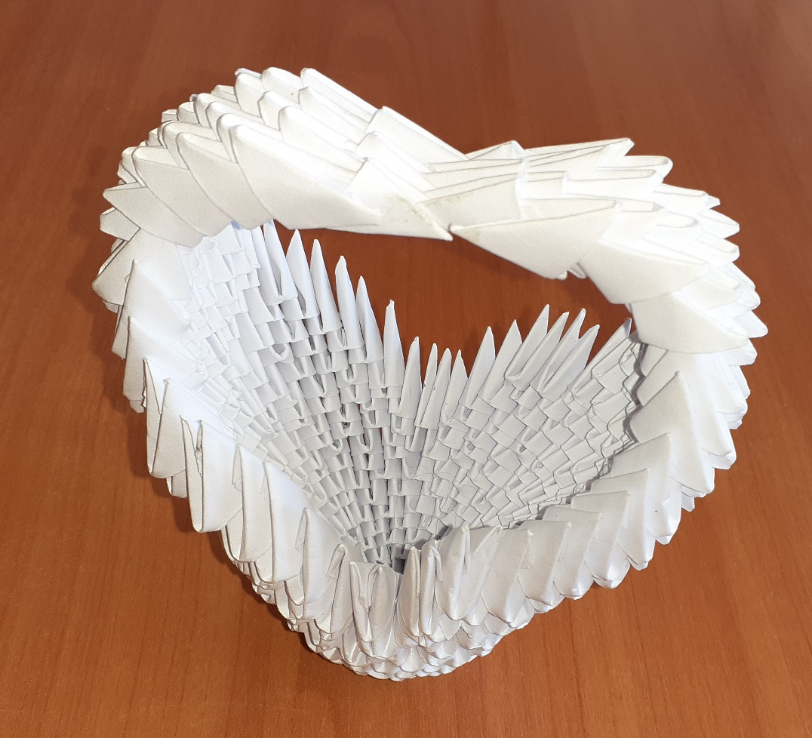

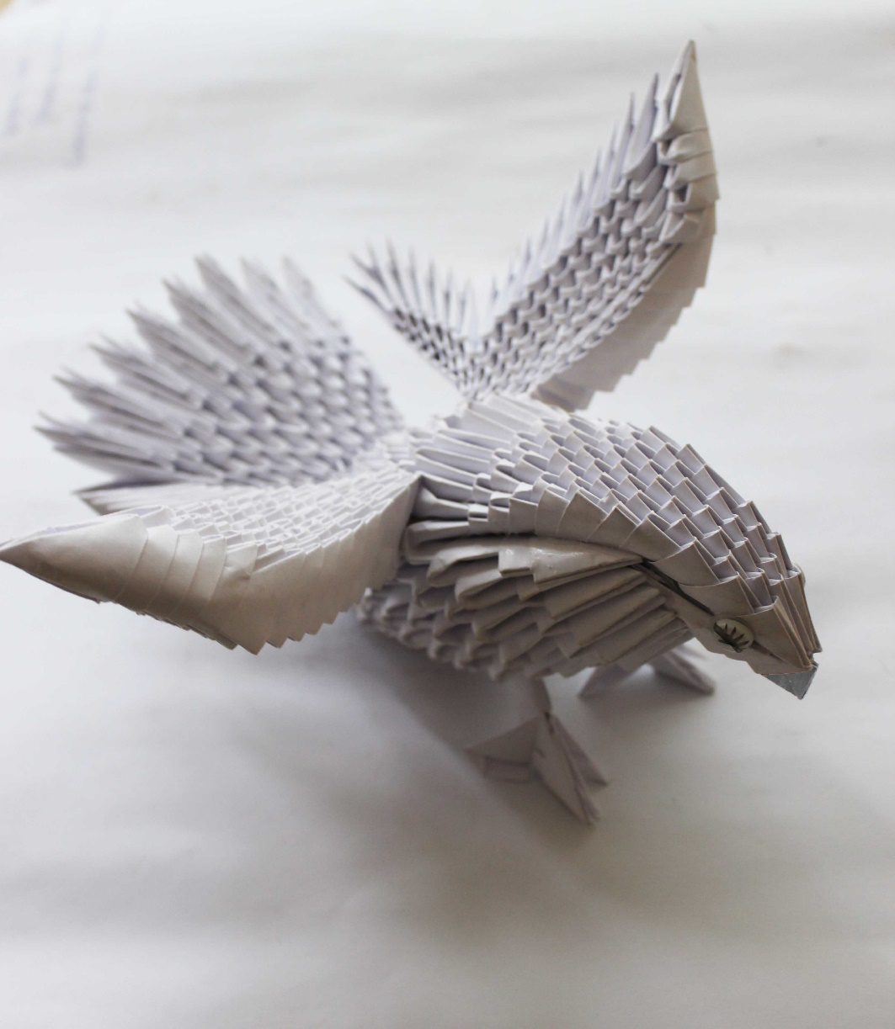
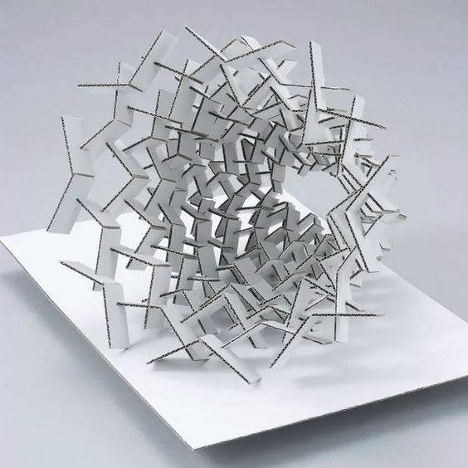

Зразки об’ємних комбінаторних композицій на основі модулів: прямокутного, різних за формою, близьких за формою, комбінаторного модуля з паперу, однакового модуля за характером, але різного за величиною, на основі модуля з дерева
